|  |
| --- |
| университет итмо кафедра вт |
| Лабораторная работа №4 по дисциплине «Функциональная схемотехника» |
| *«Цифровые автоматы»* |
| Выполнили:  Орлова Кристина Александровна Лалетина Екатерина Александровна |
| Преподаватель: Быковский Сергей Вячеславович |
| **Группа: Р3202**  **Вариант: 6** |

|  |
| --- |
| *2018 г.* |

Оглавление

1. Разработать реализацию конечного автомата по заданному в варианте графу переходов с применением указанного способа кодирования состояний и типа триггеров для хранения состояния. 2

a. Тип автомата 2

b. Таблицы 2

c. Схема 4

d. Схема тестирования 4

e. Временные диаграммы, доказывающие корректную работу автомата 5

2. Разработать конечный автомат и его реализацию для заданного в варианте цифрового устройства. Необходимо применять указанный способ кодирования состояний и тип триггеров для хранения состояния. 5

a. Граф переходов 5

b. Тип автомата 6

c. Таблицы 6

d. Объяснение логики работы 7

e. Схема 7

f. Схема тестирования 8

g. Временные диаграммы, доказывающие корректную работу автомата 8

**Цели работы**

∙ Познакомиться с применением конечных автоматов при разработке цифровых схем

∙ Получить навыки проектирования и отладки схем с цифровыми автоматами

**Содержание**

## Разработать реализацию конечного автомата по заданному в варианте графу переходов с применением указанного способа кодирования состояний и типа триггеров для хранения состояния.

*«Автомат №2. Прямое унитарное кодирование. JK-триггер»*

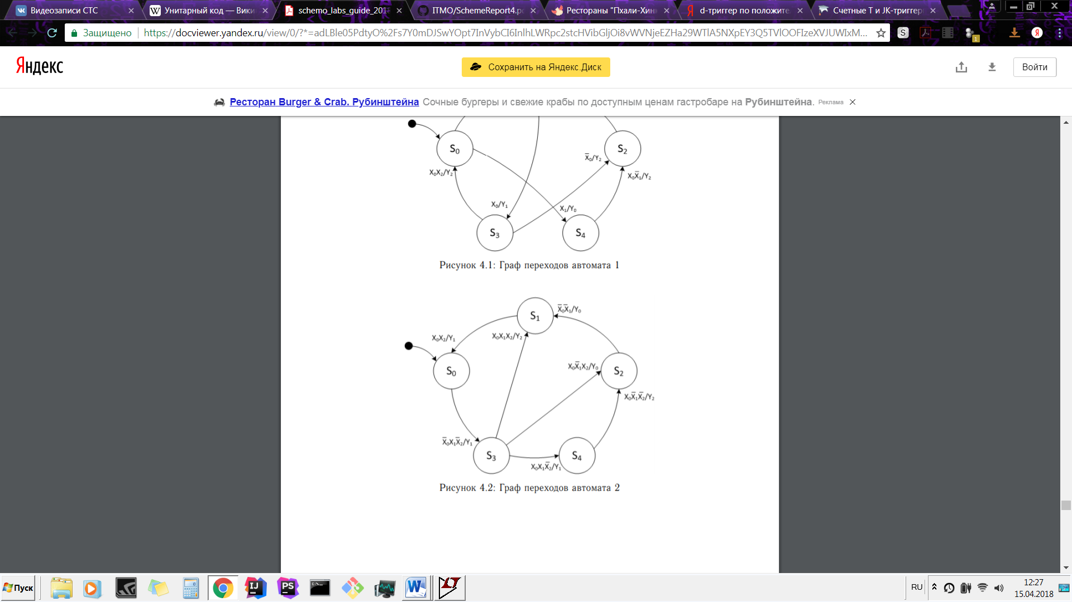

### Тип автомата

Автомат Мили, так как выходное значение зависит не только от внутреннего состояния, но и от входных значений.

### Таблицы

Кодирование состояний

|  |  |
| --- | --- |
| **Состояние** | **Код** |
| “” | 00001 |
| “” | 00010 |
| “” | 00100 |
| “” | 01000 |
| “” | 10000 |

Кодирование выходов

|  |  |
| --- | --- |
| **Выход** | **Код** |
| “” | 00 |
| “” | 01 |
| “” | 10 |
| - | 11 |

Таблица переходов

|  |  |  |  |  |  |
| --- | --- | --- | --- | --- | --- |
| **Код текущего состояния** | **X0** | **X1** | **X2** | **Код нового состояния** | **Код выхода** |
| 00001 | 0 | 1 | 0 | 00010 | 01 |
| 00010 | 1 | 1 | 0 | 00100 | 01 |
| 00010 | 1 | 0 | 1 | 01000 | 00 |
| 00010 | 1 | 1 | 1 | 10000 | 10 |
| 00100 | 1 | 0 | 0 | 01000 | 10 |
| 01000 | 0 | 0 | - | 10000 | 00 |
| 10000 | 1 | - | 1 | 00001 | 01 |

Формулы  
 =   
 =   
 =   
 =   
 =

=   
 =   
 =

### Схема

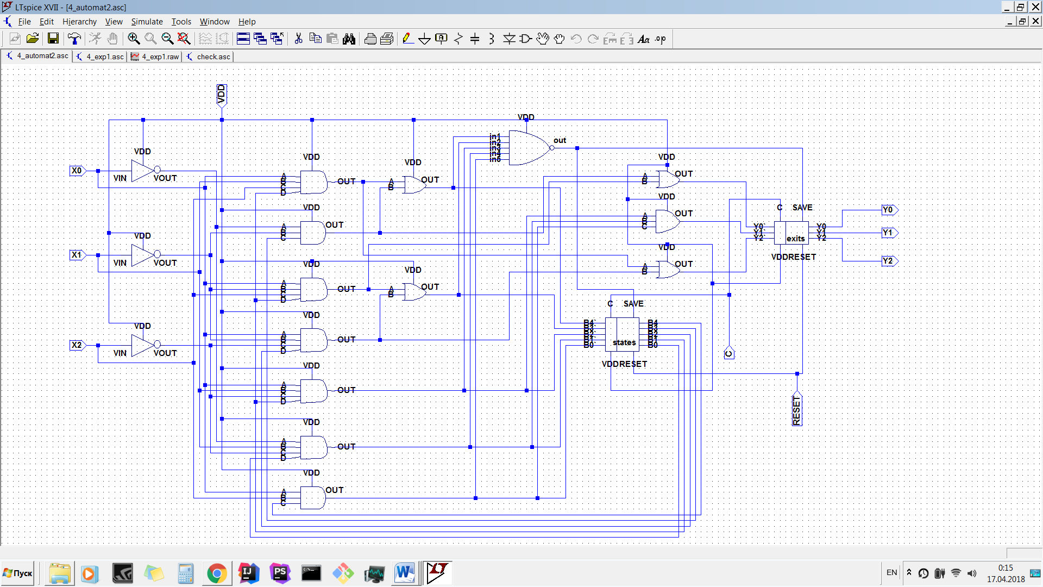

### Схема тестирования

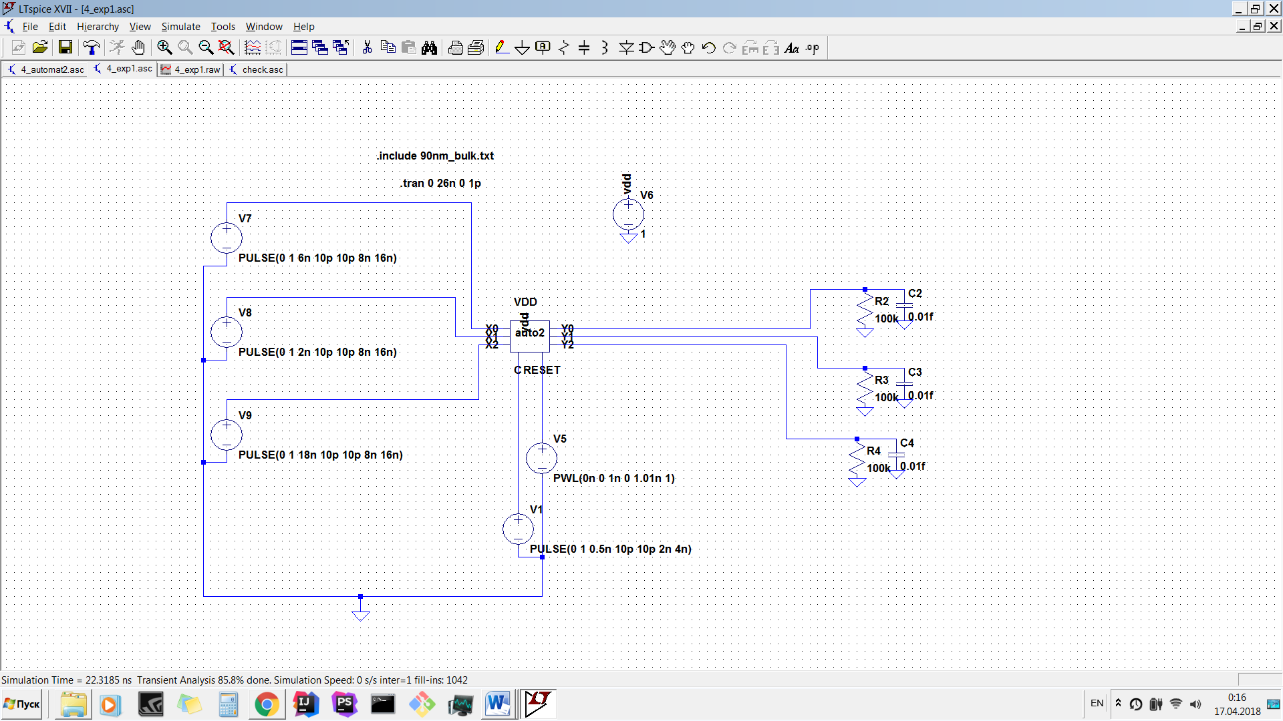

### Временные диаграммы, доказывающие корректную работу автомата

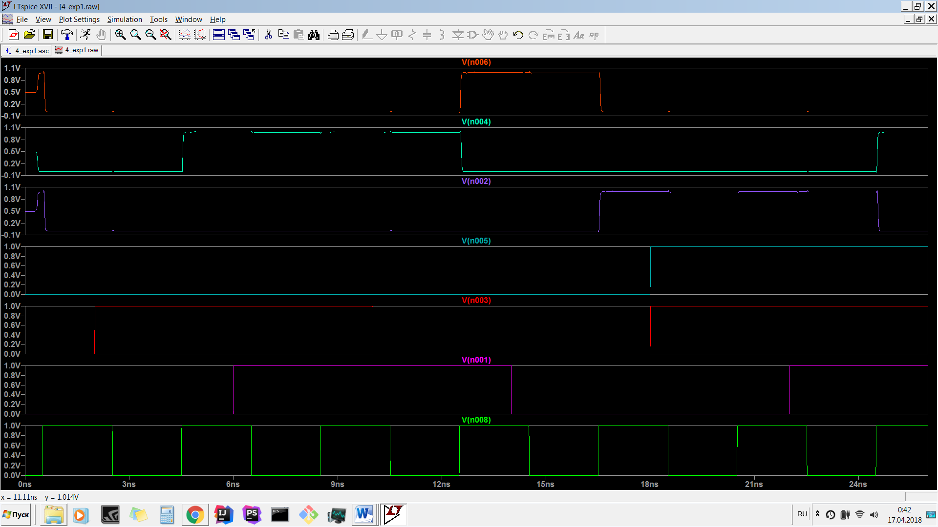

## Разработать конечный автомат и его реализацию для заданного в варианте цифрового устройства. Необходимо применять указанный способ кодирования состояний и тип триггеров для хранения состояния.

*«Распознаватель последовательностей: 01, 10, 11. Прямое унитарное кодирование. D-триггер»*

### Граф переходов

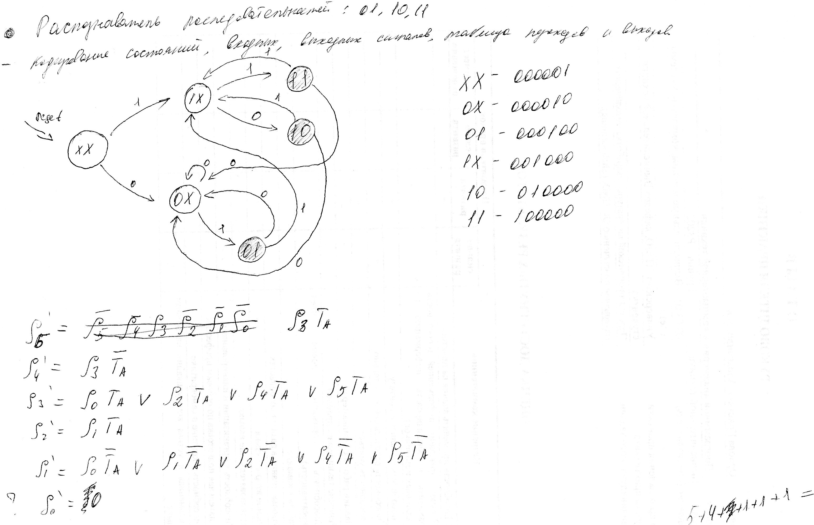

### Тип автомата

Автомат Мили, так как выходное значение зависит не только от внутреннего состояния, но и от входных значений.

### Таблицы

Кодирование состояний

|  |  |
| --- | --- |
| **Состояние** | **Код** |
| “xx” | 000001 |
| “0x” | 000010 |
| “01” | 000100 |
| “1x” | 001000 |
| “10” | 010000 |
| “11” | 100000 |

Кодирование выходов

|  |  |  |
| --- | --- | --- |
| **Выход** | **Код** | **Наименование** |
| “01” | 00 | EX1 |
| “10” | 01 | EX2 |
| “11” | 10 | EX3 |
| - | 11 |  |

Таблица выходов

|  |  |  |  |  |
| --- | --- | --- | --- | --- |
| **Код состояния** | **Код выхода** | **EX1** | **EX2** | **EX3** |
| 000001 | 11 | 0 | 0 | 0 |
| 000010 | 11 | 0 | 0 | 0 |
| 000100 | 00 | 1 | 0 | 0 |
| 001000 | 11 | 0 | 0 | 0 |
| 010000 | 01 | 0 | 1 | 0 |
| 100000 | 10 | 0 | 0 | 1 |

Таблица переходов

|  |  |  |
| --- | --- | --- |
| **Код текущего состояния** | **Входной сигнал** | **Код нового состояния** |
| 000001 | 0 | 000010 |
| 000001 | 1 | 001000 |
| 000010 | 0 | 000010 |
| 000010 | 1 | 000100 |
| 000100 | 0 | 000010 |
| 000100 | 1 | 001000 |
| 001000 | 0 | 010000 |
| 001000 | 1 | 100000 |
| 010000 | 0 | 000010 |
| 010000 | 1 | 001000 |
| 100000 | 0 | 000010 |
| 100000 | 1 | 001000 |

Формулы

=   
 =   
 = v v v   
 =   
 = v v v v   
 =

### Объяснение логики работы

С помощью «хранителя состояний», состоящего из D-триггеров удается сохранять биты кода состояния . По ним рассчитываются биты нового кода состояния и подаются на вход «хранителю состояний», чтобы он их запомнил. Новые биты при каждой итерации сравниваются с битами искомых кодов состояния. Если они им равны, то на соответствующем выходе будет 1, если нет, то 0.

### Схема

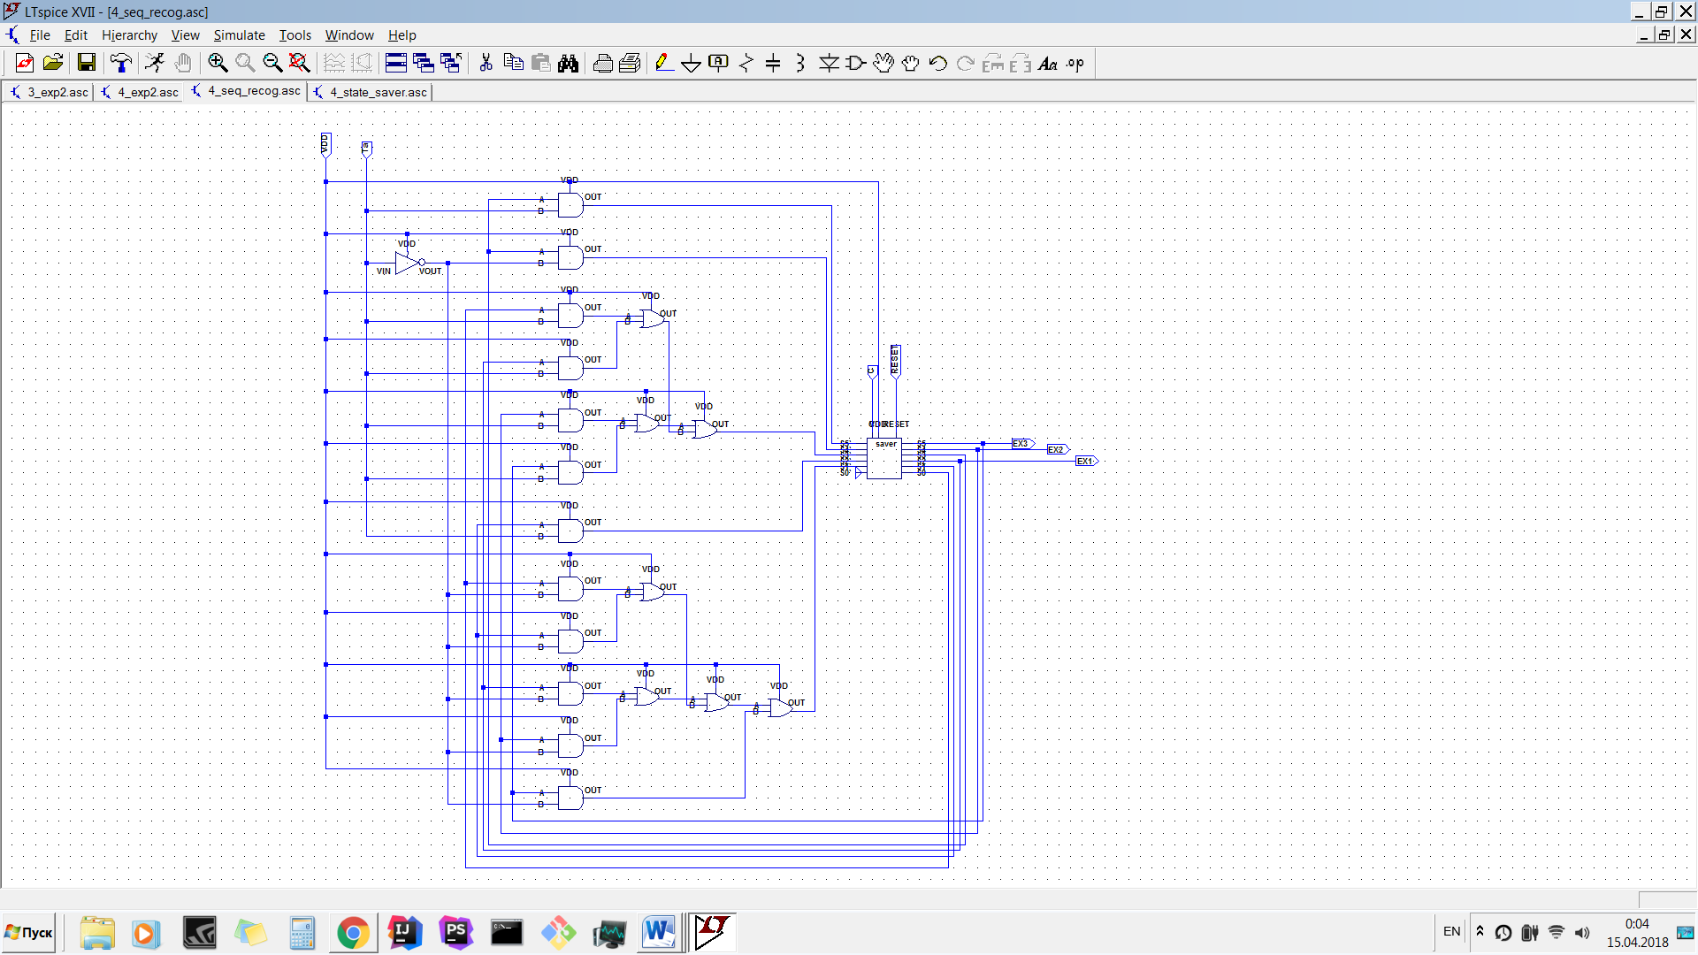

### Схема тестирования

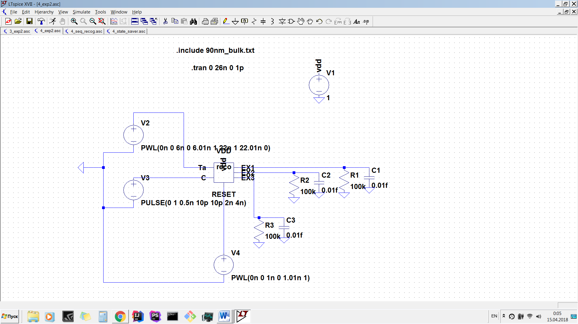

### Временные диаграммы, доказывающие корректную работу автомата

Ta: 000110  
Reset: 011111  
Ex1 (“01”): 000100  
Ex2 (“10”): 000001  
Ex3 (“11”): 000000

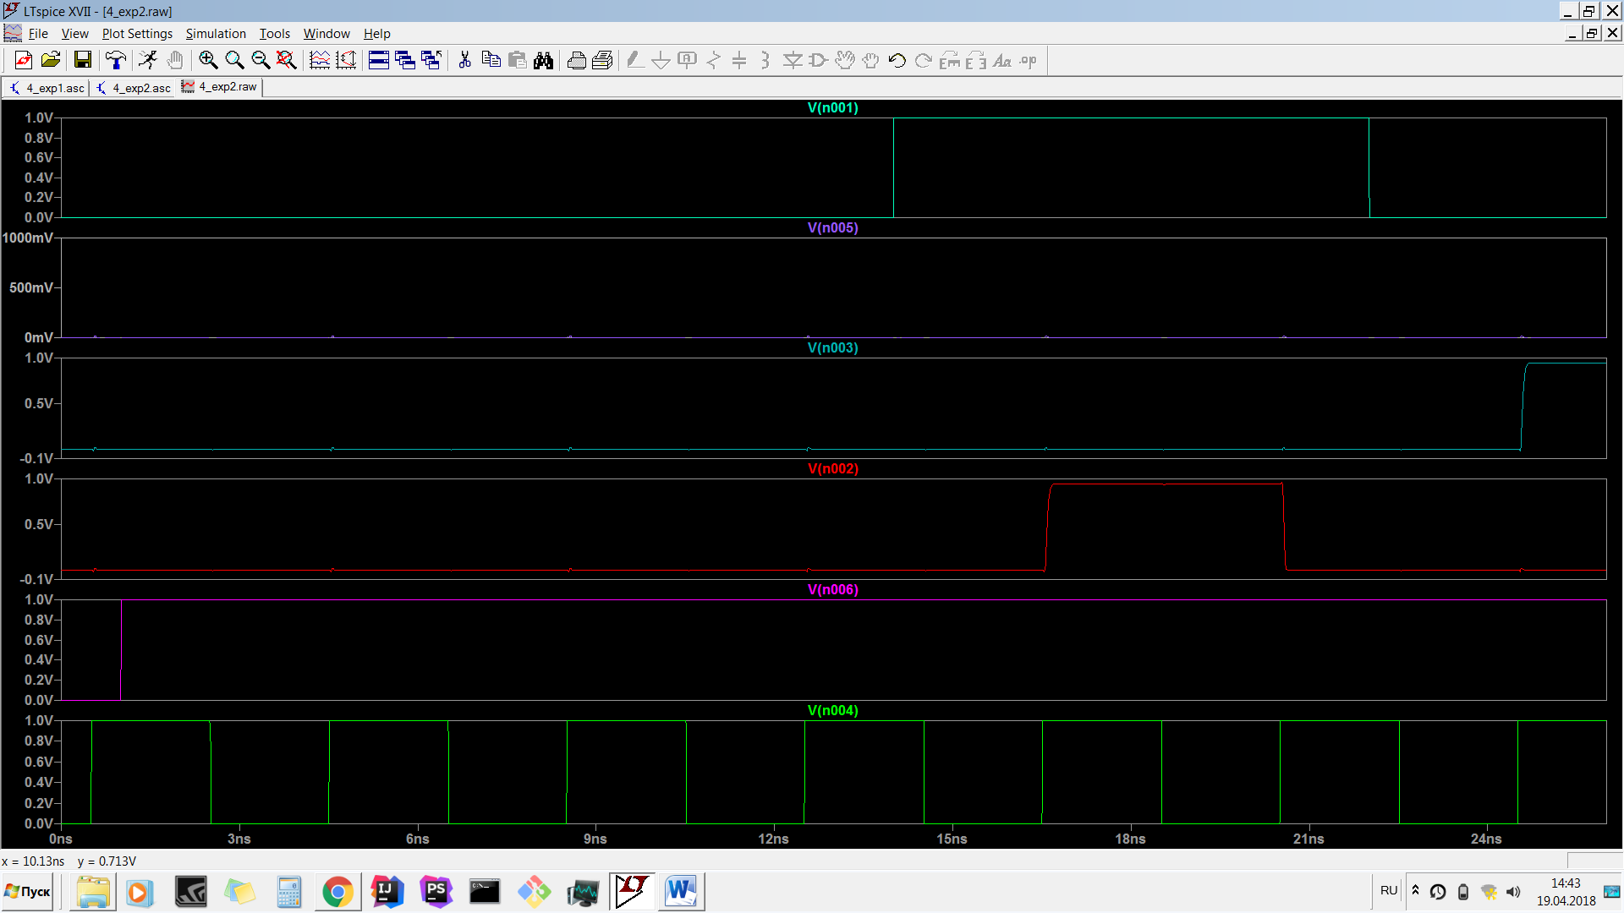

Ta: 011110  
Reset: 011111  
Ex1 (“01”): 010000  
Ex2 (“10”): 000001  
Ex3 (“11”): 000100

